«ИСПОЛЬЗОВАНИЕ ВИДЕОКОНТЕНТА НА УРОКАХ МУЗЫКИ
КАК СРЕДСТВО ПОВЫШЕНИЯ
ПОЗНАВАТЕЛЬНОЙ АКТИВНОСТИ ШКОЛЬНИКОВ»

Великодная Наталья Сергеевна
учитель музыки
КГУ «Общеобразовательная школа № 8 имени Шокана Уалиханова
города Степногорск отдела образования по городу Степногорск
управления образования Акмолинской области»

Урок музыки в школе сегодня выходит за рамки развлекательного и ставит перед собой серьезные цели и задачи: овладение ключевыми знаниями и умениями, способами творческого самовыражения и коммуникации в музыкальной деятельности, формирование понятий о нравственно- эстетических ценностях национальной и общественной культуры, развитие музыкальных и творческих способностей.
Для достижения поставленных целей и задач, а также для повышения познавательной активности школьников на уроках музыки и во внеурочной деятельности необходимо использование современных педагогических технологий. Особенно востребованными становятся информационные технологии, которые дают возможность учителю сделать урок более наглядным, ярким и запоминающимся.
Наглядность на уроках использовалась всегда, но с появлением мультимедийных средств открылись новые возможности. Изображения инструментов, фотографии и портреты композиторов на экране, созданные мультимедийные презентации с анимацией и звуком заметно повысили заинтересованность детей. Со временем стало понятно, что одним из наиболее эффективных средств повышения познавательной активности на уроках музыки в любом возрасте (с 1 по 6 класс) является использование видеоконтента в различных его формах. Сначала использовала видеофрагменты исполнения музыкальных произведений, обучающих фильмов, биографий композиторов. А затем начала создание собственного видеоконтента в соответствии с программой.
В течение последних трёх лет работаю над темой «Использование видеоконтента на уроках музыки как средство повышения познавательной активности школьников». Свой опыт применяю в своей школе на всех параллелях, в которых есть предмет «Музыка», а также распространила его, создав образовательный канал на видеохостинге YouTube, которым пользуются многие учителя музыки и учащиеся с разных городов Казахстана.

Ни для кого не секрет, что большой проблемой современной школы стало снижение уровня познавательной активности учащихся на уроке, отсутствие желания работать самостоятельно, а часто и полное нежелание учиться.
Кроме того, главный упор делается на изучение основных общеобразовательных предметов, тогда как изобразительное искусство и музыка, часто воспринимаются как нечто развлекательное, причем и со стороны детей и родителей, и даже многих учителей. Наблюдается отсутствие духовной культуры и музыкального вкуса у подрастающего поколения и окружающего их взрослого мира.
Отсюда вытекает вопрос: как эффективно передать учащимся накопленный духовно-нравственный опыт поколений, отражённый в музыкальном искусстве, как повысить познавательную активность и интерес к уроку музыки. А ведь урок музыки в школе является важной составляющей в формировании духовно-нравственных качеств личности ребенка, а значит и человека, и общества в целом. Для решения этой проблемы каждый учитель стремиться уйти от однообразных шаблонных уроков, сделать их насыщенными, неповторимыми, творческими.
Всё вышеперечисленное побудило меня к поиску новых подходов и методов в организации учебного процесса на уроках музыки и во внеурочной деятельности. Наряду с другими, особой эффективностью и востребованностью сегодня отличаются современные компьютерные технологии. Они способствуют одновременно всестороннему развитию и творчески-активному росту личности обучающегося, формированию уровня его воспитанности и коммуникативности, а также высокому уровню внутренней духовной культуры.
Применение на уроках музыки современных информационных технологий делает обучение интересным, запоминающимся, насыщенным для школьников любого возраста, формирует положительное отношение к предмету, создает обстановку психологического комфорта, дает возможность реализовать принцип «учение с увлечением».
Актуальность моего опыта заключается в следующем: применение информационных технологий, а именно видеоконтента на уроках музыки, значительно повышает познавательную и творческую активность школьников.

На уроках музыки основной является музыкально-творческая компетенция. Учащимся, которые соприкасаются с необъятным миром музыки только в общеобразовательной школе, формирование такой компетенции даётся непросто. Ведь урок музыки в современной школе – это уже не просто урок пения. Музыкально-творческая компетенция включает в себя несколько видов деятельности: слушание музыки, музыкальная грамотность, теория и история музыки, вокально-хоровая работа, игра на шумовых музыкальных инструментах.
В процессе своей работы пришла к выводу, что очень важно создать такие условия на уроке, при которых формирование музыкально-творческой компетенции будет максимально эффективным. Использование видеоресурсов на уроке музыки позволяет повысить наглядность изучаемого материала, сделать его более доступным для восприятия и понимания, соответствовать запросам и интересам современных школьников, и как следствие оказать влияние на повышение познавательной активности.

В учебном процессе современной школы используется большое количество средств ИКТ: интерактивные доски, электронные учебники и справочники, мультимедиа и многое другое. Не последнее место в этом списке занимают различные виды видеоконтента: видеоуроки, видеоролики, видеолекции, видеофрагменты, анимационные ролики и т.п.
Что такое видеоконтент? Это информация, представленная в видеоформате. Такая информация оказывает более эмоциональное воздействие и повышает мотивацию учащихся. Видео и звук, воздействуя одновременно, помогают поднять уровень восприятия учебной информации и эффективность учебного процесса, а также оказать непосредственное влияние на развитие познавательной активности.
Музыкальное образование всегда играло огромную роль в нравственно-эстетическом воспитании подрастающего поколения. При желании любой ребенок может заниматься музыкой в различных кружках, студиях, музыкальных школах, Домах детского творчества и т.д. Но многообразие форм внешкольной деятельности не может заменить систематического музыкального воспитания, которое даёт только урок музыки в общеобразовательной школе всем детям без исключения.
Цель предмета «Музыка» в школе: овладение учащимися ключевыми знаниями и умениями, способами творческого самовыражения и коммуникации в музыкальной деятельности, формирование понятий о нравственно- эстетических ценностях национальной и общественной культуры, развитие музыкальных и творческих способностей.
Урок музыки, при всём разнообразии приёмов и методов, используемых на нём, имеет определённую структуру:
- музыкально-познавательная деятельность (музыкальная грамота, знакомство с историей развития музыкальной культуры, биографиями композиторов, музыкальными инструментами, изучение стилей, жанров и выразительных средств музыки и т.д.)
- слушание музыки (знакомство с лучшими образцами казахской традиционной музыки, музыкального творчества народов мира, произведениями композиторов-классиков и современности; формирование навыков анализа прослушанной музыки; развитие ассоциативного и образного мышления)
- вокально-хоровая деятельность (разучивание и исполнение песен)
- исполнительская деятельность (ритмические ансамбли, игра на шумовых музыкальных инструментах и т.п.)

«Учение – это серьезный труд, требующий волевых усилий. Но, тем не менее, этот труд должен быть интересным, привлекательным» - писал Ушинский. Интерес – сильнейший стимул к учению, развивающий музыкальные способности учеников: внимание, память, мышление, чувство ритма, воображение, восприятие. Под влиянием интереса активизируются творческая и познавательная активность учащихся, стремление к самовыражению и развитию коммуникативных навыков.
А вот как поддержать этот интерес и не превратить урок музыки в сплошное развлечение – это целиком и полностью зависит от учителя, его умения правильно и логично выстроить учебный процесс, грамотно использовать методы, формы и средства обучения. Кроме того, современные дети – поколение, для которого визуальное восприятие информации вышло на первый план. Уже никого не удивляет ребенок, который в 3 года может отлично разбираться с любым гаджетом. Дети-«визуалы» быстрее воспринимают нужное через картинку или видео.
Всё вышеперечисленное делает одним из эффективных методов повышения познавательной активности школьников на уроках музыки - применение наглядных методов обучения.
Наглядные методы делятся на два типа:
Метод иллюстрации | Метод демонстрации
показ иллюстративных пособий: портреты композиторов, изображения инструментов, нотная запись, таблицы, схемы | показ мультимедийных презентаций или видеофильмов, прослушивание аудиозаписей.
Наглядность на уроках использовалась всегда. Сначала это были всевозможные плакаты, схемы, иллюстрации из учебников и журналов, рисунки, аудиозаписи музыкальных произведений и многое другое.
Со временем технический прогресс внёс свои коррективы. С появлением в кабинете экрана и мультимедийного проектора я стала создавать презентации PowerPoint, которые и сегодня не теряют своей актуальности. Они позволяют представить информацию в форме, удобной для восприятия учеников. Создавая презентации, я старалась использовать максимум средств для увеличения наглядности материала: текст, изображения, анимацию, звук.
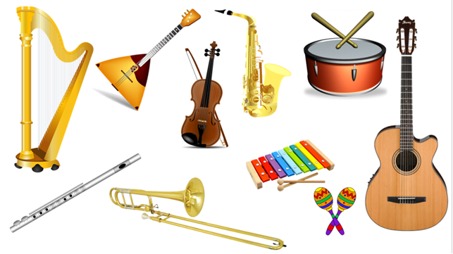
Но наступил момент, когда презентаций оказалось недостаточно для полного погружения в ту или иную музыкальную сферу.
Так, например, при знакомстве с музыкальными инструментами, изображения самих инструментов, которые дети видели в учебнике или презентации, сопровождалось их звучанием. Но цельной картинки об инструменте получить было не всегда возможно. Размеры инструмента, способ игры на нем и другие особенности не могли передать статичные изображения.
И здесь на помощь пришло видео. Когда впервые дети увидели то, как выглядят «вживую» инструменты, посмотрев видеозапись, их удивлению не было предела. Многие из учащихся, имея представление об инструменте в общих чертах (название, внешний облик, звучание) сопоставили информацию из видео с уже имеющейся и сразу выделили новые для себя особенности:
- струнные смычковые инструменты имеют более протяжное звучание («ведь по ним водят смычком»);
- от размера инструмента зависит его звук (чем больше инструмент, тем «грубее» и ниже звучание);
- барабан и бубен похожи и в то же время разные и т.д.
И это был только первый опыт использования видео, после которого все учащиеся попросили на следующем уроке показать еще другие инструменты.
Сразу стало понятно, что использование видео способствует лучшему восприятию, развивает воображение детей, активизирует музыкально-познавательную деятельность.

Следующим шагом стала необходимость определить какие особенности использования видеоконтента на уроке обладают наибольшей эффективностью. Мною было выделено несколько таких особенностей:
- Сочетание изображения, движения и звука в видео привлекают больше внимания учащихся и, как следствие, повышают их интерес к учебному материалу;
- Видеоматериал, обладающей большей наглядностью, чем статичные изображения или аудиозаписи, способствуют не только лучшему восприятию, но и запоминанию;
- Видеоконтент отличается от других наглядных методов динамичностью подачи материала и яркостью, что повышает усвоение учебного материала, развивает память, мышление и творческие способности;
- Видеоресурсы позволяют познакомить учащихся с таким материалом, который невозможно передать с помощью словесного объяснения и иллюстраций (игра на музыкальных инструментах, балет и т.д.);
- Прослушивание музыкальных произведений в формате видео даёт больший эмоциональный отклик, повышает уровень восприятия, создаёт цельный образ, задуманный композитором;
- Использование видеоконтента позволяет расширить содержательность учебной деятельности и эффективно распределить время урока.
Далее нужно было изучить информацию о разновидностях видеоресурсов. На сегодняшний день существует огромное количество видов учебного видео: фильмы, видеолекции, видеоскрайбинг, инфографика, скринкасты и т.д. Но для использования на уроках в школе более всего подходят следующие:
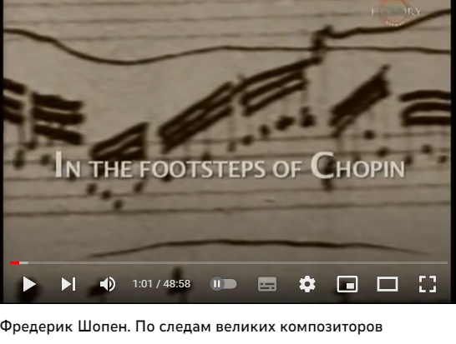
- видеофильм
- видеофрагмент
- телепередача
- Видеофильм – видеоматериал, обладающий целостностью. Основной функцией такой формы видеоконтента является сообщение новых знаний. Некоторые фильмы являются самостоятельным источником знаний, потому что содержат большой достоверный, фактический материал
- «По следам Шопена (In the Footsteps of Chopin). 2007. Франция. Авторы: Ален Дуалт, Валери Экспозито. Документальный фильм из цикла "По следам великих композиторов" https://www.youtube.com/watch?v=uuEv-3ekfZU )

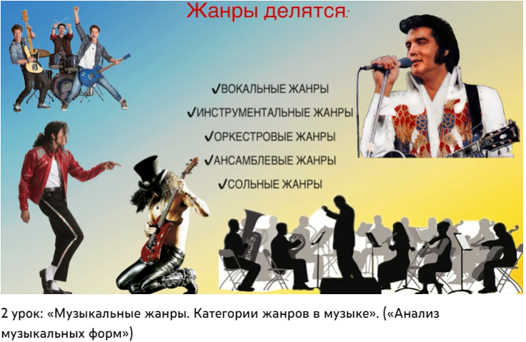
- Видеофрагмент – видеосюжет, продолжительностью до 5 минут, посвящённый одному вопросу программы, имеющий завершённую форму без побочных линий в раскрытии материала. Они могут служить иллюстрацией слов учителя или источником знаний: «Музыкальные жанры. Категории жанров в музыке. Анализ музыкальных форм» https://www.youtube.com/watch?v=TtoohcN_3Mc

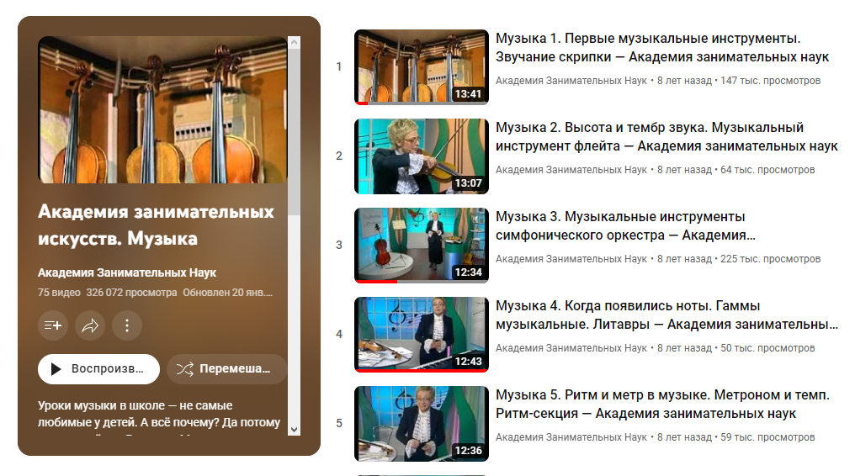
- Телепередача - отличается особенностями подачи учебной информации. В них используется качество, специфичное для телевидения, так называемая «сиюминутность» - то, что происходит на экране учащиеся воспринимают как совершающееся в данный момент и становятся участниками происходящего на экране. Например, могут «посетить» балетный спектакль или концерт симфонического оркестра.
- Цикл телепередач «Академия занимательных наук. Музыка.» https://youtube.com/playlist?list=PLqFrqB-d1XEBa1h9ztb0GKP3hVIfkk5Qq&feature=shares

На следующем этапе необходимо было определить в каком разделе урока и в каком виде музыкальной деятельности можно и нужно использовать видеоконтент. В процессе работы убедилась, что видео может сопровождать любой этап урока, любой вид деятельности:
- Музыкальное приветствие. Чтобы сконцентрировать внимание учащихся, создать благоприятную атмосферу в начале урока и задать позитивный тон для дальнейшей деятельности, можно использовать видеоприветствия (лучше, если они будут с текстом, так детям будет комфортнее)
- Музыкальное приветствие для урока музыки (А.Ермолов) - https://www.youtube.com/watch?v=Q1q-pMgOi-Q
- Песня "Приветствие" - музыка А.Тани, слова М.Абдибаева - https://youtube.com/watch?v=41tP5Acu_m0&feature=shares

- Музыкально-познавательная деятельность – знакомство с теорией и историей музыки. Видеоконтент является эффективным средством повышения наглядности и доступности при изучении нового материала и закреплении ранее изученного, а также для контроля и оценки знаний учащихся. Демонстрационный зрительный ряд, которым обладают видеоресурсы выступают как средство создания ситуации занимательности, повышения интереса учащихся к учебной деятельности. При закреплении материала применение видеоконтента даёт возможность в интерактивной форме проверить уровень усвоения.
- «Учим ноты До Ре Ми Фа Соль Ля Си» Познавательный мультик для детей https://youtube.com/watch?v=Ywo7vWNbu94&feature=shares
- Пластилинки. Музыкальные инструменты - Все серии подряд (1-8) – Союзмультфильм. https://youtube.com/watch?v=LsfYvP6IuTM&feature=shares
- Венские классики за 11 минут. Гайдн, Моцарт, Бетховен. КроссКульт. https://youtube.com/watch?v=KDRvG1arMa4&feature=shares
- Тест на знания - Классическая музыка (легко). Часть I. https://youtube.com/watch?v=p9XQC2HxgmI&feature=shares
- Игра - викторина "Угадай музыкальный инструмент" https://youtube.com/watch?v=zBQFbLO2c3o&feature=shares

- Слушание музыки является одним из основных видов деятельности на уроках музыки. В. Н. Шацкая отмечала: «Изучение музыкального произведения предусматривает его целостное, эмоциональное восприятие, раскрытие единства содержания и выразительных средств, которые особенно ярко характеризуют образ». Если при прослушивании произведения использовать видеосопровождение, то эмоциональный отклик и восприятие будет намного сильнее. Варианты видео для слушания музыки могут быть разными: видеофрагмент исполнения произведения, видеофон, соответствующий образному содержанию музыки или сочетание того и другого и т.п.
- W.A. Mozart - Symphony No. 40 g-moll – I - https://youtube.com/watch?v=Ui6bYU2HO4A&feature=shares
- Ќўрманєазы Саєырбайўлы Кюй "Сарыарка" - https://youtube.com/watch?v=hd1tOWDQRVo&feature=shares
- Морис Равель «Игра воды» - https://youtube.com/watch?v=aB0PswApq6U&feature=shares
- Йозеф Гайдн. Симфония № 101 "Часы" - https://youtube.com/watch?v=4nJ6aV40Ct0&feature=shares

- Вокально-хоровая деятельность. Способствует формированию и развитию вокально-хоровых навыков, певческого голоса, музыкального слуха, памяти, воображения, образного и ассоциативного мышления, творческих способностей. Для этого вида деятельности можно использовать видеофрагменты с дыхательными упражнениями, распевками, и, конечно, песнями.
- Дыхание и распевка. Урок вокала для детей. Онлайн занятие. Распевка «Море мое». Дыхательная гимнастика. https://youtube.com/watch?v=b-yeBwAUJDw&feature=shares
- Урок вокала, распевка за 7 минут. https://youtube.com/watch?v=__Ft6rtmllE&feature=shares
- Песня "Родина моя - Казахстан!" (Л.Воеводская) https://youtube.com/watch?v=edmtimTnZ6Y&feature=shares
- "Осень в гости к нам пришла" (Тише, тише, тишина) https://youtube.com/watch?v=GZD4oV__8Hg&feature=shares

- Исполнительская деятельность. Игра на шумовых музыкальных инструментах даёт возможность учащимся почувствовать себя настоящими музыкантами, развивает творческие способности и умение играть в ансамбле. Ритмические упражнения позволяют в игровой форме развивать чувство ритма, музыкально-ритмическую память и сознательное освоение метроритмической структуры музыки. В данной музыкальной деятельности применение видео позволяет активизировать внимание и совместить исполнение со зрительным восприятием.
- Ритм для детей. Ритмическое упражнение-игра. https://youtube.com/watch?v=H4bhtsPSn8w&feature=shares
- Ритмическое упражнение "Весёлые овощи",1 вариант (средний темп) https://youtube.com/watch?v=trqFRiBwrcg&feature=shares
- Шумовой оркестр "Весёлые ударные" https://youtube.com/watch?v=qXd14JD_1tY&feature=shares

- Физминутки – необходимый и важный этап урока. Дают возможность переключения внимания с одного вида деятельности на другой, способствуют повышению внимания и активности учащихся на следующем этапе урока. Использование видео при проведении физминуток усиливает эмоциональную составляющую, а также помогает провести гимнастику для глаз и артикуляционные упражнения.
- Зарядка для детей - Раз, Два - Физминутка и Разминка | Капитан Краб. https://youtube.com/watch?v=AKuouDBQtOY&feature=shares
- Весёлая детская разминка для глаз с Лили https://youtube.com/watch?v=ANZRFYGiorU&feature=shares
- Гимнастика для языка - 12 лучших упражнений. Артикуляционная гимнастика для детей. https://youtube.com/watch?v=aIM2WMu2fCw&feature=shares

- Завершение урока. Одним из важнейших этапов урока является рефлексия – анализ учащимися своей деятельности на уроке, возможность выяснить и учителю, и ученикам насколько хорошо была усвоена новая тема или выполнена та или иная творческая работа. Здесь тоже может быть использована интересная, необычная видеорефлексия – прогулка по картинной галерее.
- Минутка рефлексии. Выбери свое! - https://youtube.com/watch?v=5VH6n8sYmtc&feature=shares

Важно помнить, что использование видеоконтента должно быть оправданно, продуманно и обоснованно. Необходимо чётко определить целесообразность использования видео на том или ином этапе урока, в зависимости от содержания, способа изложения и методической направленности видео, чтобы не превратить урок в киносеанс, а учеников в пассивных зрителей, не принимающих никакого активного участия в учебном процессе.
Эффективность применения видеоконтента для повышения познавательной активности на уроке музыки напрямую зависит также и от качества используемых видеоресурсов. Необходимо с особой тщательностью подходить к отбору видео, учитывать все моменты. Изображение должно быть чётким, без искажений. Особое значение имеет качество звука, как текста (закадрового и в кадре), так и звучания музыки, иначе уровень эмоционального воздействия будет низким.
Нежелательно показывать видео напрямую с видеохостинга в режиме онлайн, так как в любой момент может появится реклама, субтитры или ссылки на каналы, которые сразу нарушат целостность восприятия.
Обязательно нужно учитывать возрастные особенности при выборе видео для уроков. Для младших школьников особый интерес вызывают анимационные фрагменты или мультипликация со знакомыми им персонажами:
- Фиксики - Ноты | Познавательные мультики для детей. https://youtube.com/watch?v=mtdwJIpP8og&feature=shares
- Малышарики - новинка - Музыка (146 серия) https://youtube.com/watch?v=EG9iMf88nSE&feature=shares
Для учащихся 5-6 классов подбирается видеоматериал более содержательный, но соответствующий возрастному восприятию и не перегруженный по времени.

Все перечисленные аспекты направлены на то, чтобы учащиеся не просто смотрели предложенный им видеоконтент, но и могли эмоционально реагировать на увиденное, делиться своими впечатлениями и чувствами после просмотра и прослушивания, выполнять творческие задания.

В процессе использования учебного видеоконтента на уроке можно выделить три этапа:
- подготовка к использованию видео
- работа с видео на уроке
- работа после просмотра видео

- Действия при подготовке к использованию: необходимо внимательно просмотреть видео, отобрать необходимые для показа фрагменты, определить способы введения в урок (вводная беседа, постановка проблемы, актуализация знаний, создание проблемной ситуации), продумать работу после просмотра (беседа, обобщение знаний, ответы на вопросы, поставленные перед фильмом или после его просмотра)
- Действия при работе на уроке: необходимо представить видеоресурс учащимся, сделать акцент на значении данного видео в контексте программы, предложить вопросы или задания, сформулировать проблему, провести работу по подготовке к восприятию информации или музыки;
- Действия после просмотра: провести заключительную беседу, обсудив ответы на ранее поставленные вопросы или заданные после просмотра, организовать работу по заполнению схем или таблиц и т.д.

Наибольший эффект от использования видеоматериалов на уроке можно получить при соблюдении нескольких условий:
- правильно отобрать видеоконтент в соответствии с программой и местом данного урока в ней;
- обоснованно отвести место видеоматериалу внутри урока (выбрать этап или вид деятельности, где будет использовано видео)
- учесть временные рамки урока;
- продумать методику использования видеоконтента.

Основным источником для поиска необходимого видеоконтента для уроков был и остаётся самый популярный видеохостинг YouTube, на просторах которого можно найти практически всё. Но со временем я столкнулась с проблемой – не всякое видео, найденное на видеохостинге подходило для урока по разным параметрам: оно могло быть слишком затянутым по времени, с наличием лишней для учащихся информацией, а иногда и с множеством ошибок в определениях, музыкальных терминах, биографических данных и т.п.
Для того, чтобы видеоконтент полностью отвечал всем требованиям его качественного использования на уроке пришла к выводу, что необходимо видео перерабатывать. А для этого задалась целью найти удобную и несложную программу-видеоредактор, в которой можно будет делать необходимые манипуляции с видео: обрезать, монтировать разные фрагменты, добавлять текст. Таких программ существует большое количество:

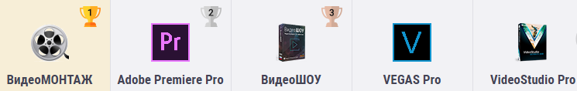

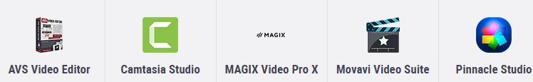

Следующим этапом моей работы стало создание собственного видеоконтента, которое открыло большие возможности, так как самостоятельно созданные видео имеют ряд преимуществ:
- позволяют выбрать и скомпоновать материал в соответствии с целями и задачами урока, отдельного его этапа или вида деятельности;
- позволяют совместить иллюстративный материал, аудио и видео в нужных пропорциях, стиле оформления;
- позволяют определить длительность видеоматериала в рамках урока;
- дают возможность создать видеоконтент, соответствующий возрастным и психологическим особенностям детей.

Свой выбор остановила на программе Movavi Видеоредактор Плюс. Удобное, простое в использовании приложение, позволяющее обрабатывать и монтировать видеоролики, накладывать и удалять звуковые дорожки. Программа имеет русский интерфейс, подсказки с описанием действий, переходы, фильтры, титры, стикеры и многое другое.
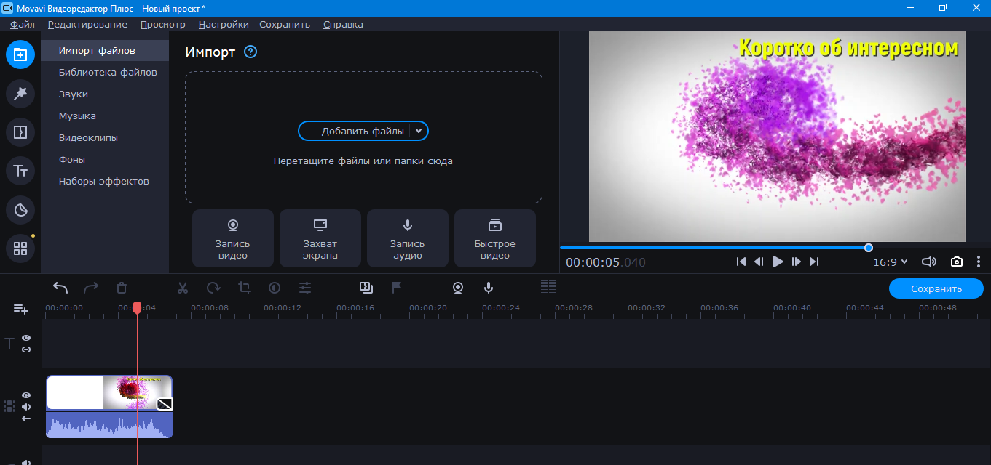

С помощью данного приложения начался этап создания своего видео для слушания музыки, для знакомства с композиторами, жанрами, терминами, музыкальными инструментами, для активизации познавательной активности (игры, викторины), для вокальной работы (видеооформление песен):
- "Лунный свет" Клод Дебюсси https://youtube.com/watch?v=YZA0QDiBf0o&feature=shares
- "Великий гений степи - Курмангазы" https://youtube.com/watch?v=DhyP65qdHak&feature=shares
- Струнные инструменты (классификация с примерами) https://youtube.com/watch?v=iI1mgaJ_z3M&feature=shares
- Игра "Угадай звуки" (шумовые или музыкальные) https://youtube.com/watch?v=Z89-prFuDSE&feature=shares
- "Зверобика" - весёлая зарядка https://youtube.com/watch?v=ZMXwbIRLY80&feature=shares

Вторая половина 2020 года ознаменовалась наступлением глобальной пандемии, что не могло не сказаться на всех сферах жизни современного общества и, конечно, на образовании. Начался период дистанционного обучения. Основные предметы вышли на первый план, уроки по ним проводились через онлайн-платформу ZOOM. Таким предметам как иззобразительное искусство, художественный труд и музыка пришлось отойти в сторону. Нам было рекомендовано разрабатывать планы уроков с активными ссылками на видео- и интернет-ресурсы и работать через платформу Кїнделік.
С этого момента началась моя работа по созданию полноценных видеоуроков, так как видеоурок – это форма видеоконтента, показавшая себя как самый популярный, доступный и эффективный вид материала для дистанционного обучения.
Конечно, заменить живое общение дистанционные уроки в видеоформате на могут, но всё-таки имеют ряд положительных моментов:
- видеоурок даёт возможность передать максимум информации за минимум времени;
- видеоурок позволяет в любой момент остановить просмотр, сделать записи в тетради, ответить на вопросы, а также отмотать урок назад и пересмотреть непонятный или нужный момент;
- видеоурок удобен в использовании, так как посмотреть его можно в любое удобное время и в любом месте, где есть интернет;
- видеоурок отличается высокой наглядностью, что особенно важно при дистанционном обучении, в видео лучше показать то, что сложно объяснить на словах.
- в видеоуроке можно визуально выделить важную мысль, а продуманное качественное оформление поможет удержать внимание ученика.

Мною были созданы видеоуроки по музыке для всех параллелей с 1 по 6 класс в соответствии с программой. Чтобы уроки находились в одном месте, я стала развивать образовательный канал на популярном видеохостинге YouTube:
https://www.youtube.com/c/NatalyaVelikodnaya
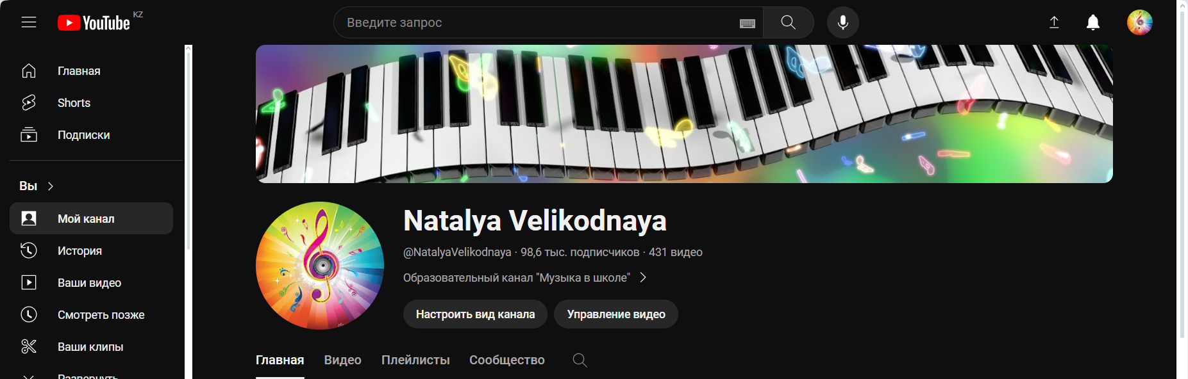
Канал, который я развивала изначально только для работы со своими учениками, оказался очень востребованным. На сегодня на канале почти 160 тысяч подписчиков. Большое количество положительных отзывов я получила во время пандемии от учителей с разных городов Казахстана и продолжаю получать и сегодня.
Мой опыт по созданию видеоуроков оказался интересен далеко за пределами нашего города. Я приняла участие в серьезных мероприятиях:
- Мастер-класс «Создание видеоуроков музыки» для Ассоциации учителей Павлодарской области (Инновационный центр развития);
- Выступление по теме «Алгоритм создания видеоуроков музыки в рамках дистанционного обучения» в рамках Региональной научно-практической конференции «Тенденции и перспективы развития музыкального образования и культурно-досуговой сферы в условиях дистанционного обучения» (г.Петропавловск)
- Участие в Международной научно-практической конференции «Козыбаевские чтения – 2020: приоритетные направления развития, достижения и инновации современной казахстанской науки» (Северо-Казахстанский Государственный университет им.М.Козыбаева)
- Публикации на педагогических сайтах;
- Выступления на заседания городского методического объединения учителей музыки.

После возвращения к очному обучению, созданные мной видеоуроки по всем темам продолжаю активно использовать, но обдуманно и целесообразно. Всё-таки применение видеоконтента не должно превращать уроки в пассивный просмотр.
Продуманное использование видеоконтента на уроках позволяет расширить возможности учебного процесса, оживить его и сделать не только более разнообразным, но также повысить интерес к обучению и мотивацию.
Исходя из опыта работы могу с уверенностью сказать, что использование видеоконтента при изучении любого учебного предмета, в том числе и музыки – современный и эффективный способ обучения, который преображает учебный процесс, оптимизирует процессы понимания и усвоения учебного материала, а главное – поднимает на более высокий уровень учебную мотивацию учащихся и значительно повышает их познавательную активность.

Опыт данной работы реализуется через применение на уроках музыки видеоконтента в различных формах, а также через созданный комплекс видеоуроков музыки по всем параллелям с 1 по 6 класс в соответствии с программой. Опытом своей работы делюсь с коллегами нашего города, а также на уровне республики, так как моими видеоуроками пользуются учителя музыки с разных городов Казахстана.

Использование видеоконтента на уроках музыки в сочетании с другими методами и формами обучения показывает определенную положительную динамику в активизации познавательной активности школьников.
Для контроля в 2019-2020 учебном году был выбран 1 «Б» класс. В течение трех лет в процессе работы над опытом использования видеоконтента проводился мониторинг уровня познавательной активности учащихся (основан на методике Горчинской А.А. «Познавательная активность младшего школьника»), который проходил в виде анкетирования: входного и итогового. Учащиеся получали анкету с пятью вопросами и вариантами ответов, среди которых выбирался один.
Результаты распределялись по трем уровням познавательной активности:
1 – высокий, 2 – средний, 3 – низкий
В ходе данного исследования были получены следующие результаты.
2019-2020 учебный год, 1 «Б» класс, 25 человек

2020-2021 учебный год, 2 «Б» класс, 25 человек

2021-2022 учебный год, 3 «Б» класс, 25 человек

Исходя из результатов мониторинга, можно сделать вывод, что в результате использования видеоконтента на уроках музыки уровень познавательной активности с каждым годом возрастает.

Для повышения познавательной активности на уроках музыки через применение видеоконтента я использую всевозможные творческие задания, которые также можно считать результатом работы над опытом. С особым интересом учащиеся 5-6 классов пробуют сами создавать видеопроекты по пройденным темам. Предварительно я даю необходимую информацию о процессе создания таких проектов: разрабатываем план работы, цели, осуществляем поиск информации, работаем с различными программами.
- Уроки музыки. 5 класс. Урок 9. "Презентация проекта" https://youtube.com/watch?v=oHRsXswOxdo&feature=shares
- Уроки музыки. 6 класс. Урок 16. "Презентация проекта" https://youtube.com/watch?v=20mhxo9MfKw&feature=shares

Один из уроков, завершающий изучение раздела, мы посвящаем презентации проектов, созданных учащимися. Они показывают свою работу, вместе с одноклассниками оценивают и обсуждают, что понравилось, удалось, над чем стоит поработать в следующий раз. Такая форма работы показывает степень усвоения материала, высокий уровень заинтересованности, творческой и познавательной активности учащихся, стремление к самостоятельной деятельности, что очень важно в современном мире.
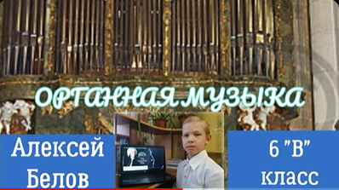
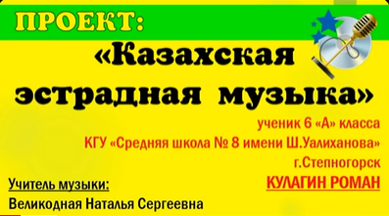
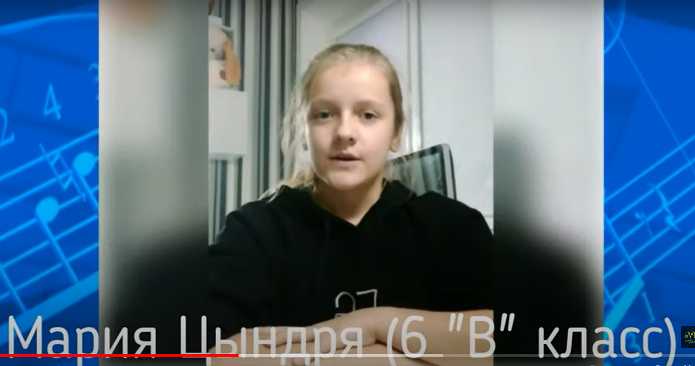

Библиографический список:
- Данюшенков В.С. Целостный подход к формированию познавательной активности в обучении. Киров: Радуга-Пресс, 2016. — 195 с. — ISBN: 978-5-9907984-2-7.
- Миславский, Ю. А. Природа и структура системы саморегуляции и активности личности. Москва, 1994. - 364 с.
- Щукина Г.И. Активизация познавательной деятельности учащихся в учебном процессе. Учеб. пособие. - М.: Просвещение, 1979. - 160 с.
Интернет-ресурсы:
- Бахтин И.О. Развитие познавательной активности школьников средствами мультимедиа. https://scienceforum.ru/2021/article/2018026260
- Видеоурок: как использовать самый популярный формат обучения. https://antitreningi.ru/info/online-obrazovanie/videourok-kak-ego-ispolzovat/
- Савко Н.В. "Аудиовизуальные технологии на уроках музыки" https://pedportal.by/baza-materialov/muzyikalnoe-iskusstvo/statya-audiovizualnyie-texnologii-na-urokax-muzyiki
- Ярохно Т.А. Использование ИКТ на уроках музыки. https://kopilkaurokov.ru/muzika/prochee/ispol-zovaniie-ikt-na-urokakh-muzyki

